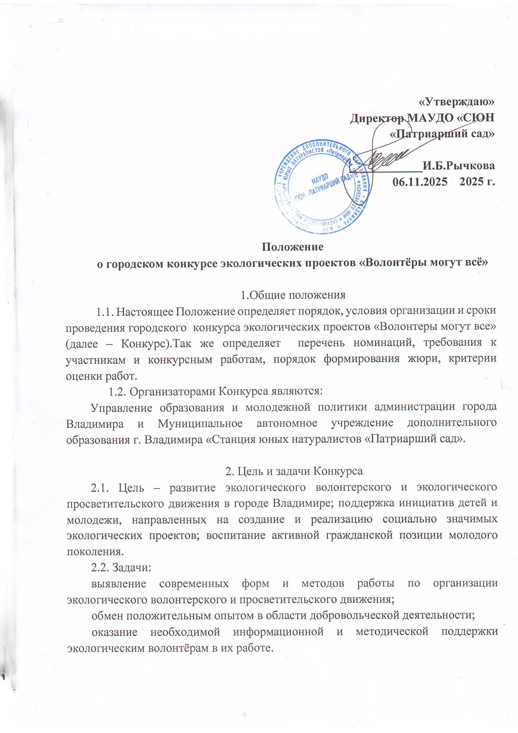
3. Участники Конкурса
3.1. Участие в Конкурсе могут принимать дети от 5 до 18 лет.
3.2. Участие может быть:
индивидуальным (1 физическое лицо),
групповым (до 3 физических лиц),
коллективным (детские и молодежные общественные и некоммерческие организации, образовательные организации – команды от 4 человек).
3.3. Участие в Конкурсе является добровольным, бесплатным (безвозмездным) и не предусматривает внесение организационного сбора.
3.4. Подача работы на Конкурс означает добровольное согласие с условиями Конкурса.

4. Номинации Конкурса

- «Лесное волонтерство» (проекты по созданию, поддержанию и изучению экологических троп; по изучению, охране и восстановлению лесных насаждений; обустройству и расчистке родников и т. п.);
- «Зелёное волонтерство» (проекты по изучению, поддержанию, созданию цветников; благоустройству пришкольной или придомовой территории);
- «Чистая планета» (проекты, посвященные формированию ответственного отношения населения к «мусорной» проблеме, раздельному сбору отходов, решению проблем переработки мусора);
- «Социальное волонтёрство» (проекты, посвященные помощи детям – сиротам, одиноким людям, инвалидам, беженцам, бездомным и другим людям, попавшим в трудную жизненную ситуацию.
«Социальное волонтерство» – это долгосрочная и регулярная помощь в больницах, детских домах и домах престарелых, интернатах, поддержка в доставке еды пожилым, организация и проведение мастер-классов и праздников для организации досуга детей и людей старшего возраста, и людей с инвалидностью, в больницах; общение с сиротами и одинокими людьми, в том числе в формате онлайн; выгул животных, поиск пропавших людей, сбор вещей и продуктов для переживших стихийное бедствие или нуждающихся;
- «Герои Отечества. Ежегодному празднику Победы в Великой Отечественной войне посвящается…» (проекты по уходу, озеленению и благоустройству воинских захоронений и мемориальных комплексов);
- «Зооволонтерство» (проекты, связанные с формированием ответственного отношения к животным и направленные на заботу о бездомных животных, реабилитацию диких животных, подкормку птиц, создание и размещение птичьих гнездовий, помощь малькам рыб и т. п.);
- «Быть здоровым – это здорово!» (проекты, направленные на популяризацию ценностей здорового образа жизни: правильного питания, профилактику стресса, соблюдения режима труда и отдыха, правил безопасной работы на компьютере, использования мобильных телефонов, планшетов и т. п.);
- «Медиаволонтерство» (проекты, направленные на формирование информационного пространства для продвижения социально-значимого экологического волонтерства);
- «Экологическое просвещение» (проекты связанные с организацией и проведением выставок, праздников, уроков, классных часов, конференций, спектаклей на экологическую тему; создание книг, брошюр, раздаточного материала силами волонтерского отряда, направленного на решение экологических проблем).
Экологическое просвещение – один из путей реализации государственной политики в области экологического развития. Основной задачей является повышение экологической культуры населения, образовательного уровня и профессиональных навыков и знаний в области экологии и охраны окружающей среды.

5. Оценка и критерии оценки конкурсных работ

5.1. Критерии оценки конкурсных работ:
соответствие конкурсной работы требованиям к ее оформлению (до 5 баллов), (Приложение 1);
аккуратность и грамотность оформления работы (до 5 баллов);
актуальность, новизна и креативность проекта (до 5 баллов);
постановка цели и задач, их соответствие содержанию конкурсной работы (до 5 баллов);
география и охват проекта (до 5 баллов);
социальная значимость проекта (до 5 баллов);
достижение ожидаемых итогов проекта (до 5 баллов);
привлечение партнеров к реализации проекта (бизнес, медиа, научных партнеров, органов власти) (до 5 баллов);
тиражируемость проекта (до 5 баллов);
5.2. Итогом оценки работы является сумма баллов, выставленных экспертом.
5.3. Решения жюри и Оргкомитета Конкурса обжалованию не подлежат.

6. Условия участия в Конкурсе
6.1. Конкурсные работы (проекты) должны соответствовать условиям Конкурса и требованиям к оформлению (Приложение №1).
6.2. К участию в Конкурсе не допускаются работы:
реферативные, содержание которых основано только на анализе литературных или публицистических источников, а также информационно-аналитических сведениях, предоставленных различными организациями и ведомствами;
не соответствующие содержанию Конкурса и его номинаций;
6.3. Конкурсные материалы согласно Положения о Конкурсе направляются до 22 января 2026 года на e-mail: konkurs33syn@yandex.ru с пометкой «Конкурс волонтеров»:
- файл, содержащий конкурсный материал (файл в формате doc);
-сведения о конкурсанте (анкета-заявка на каждого участника в формате doc согласно приложения № 2).
6.5. Конкурсные материалы, поступившие на Конкурс позднее установленного срока, а также с нарушением требований к ним, не рассматриваются.
6.6. В каждой номинации от одного автора (индивидуальное участие), двух-трех авторов (групповое участие) или нескольких (коллективное участие) может быть принято на Конкурс не более одной работы.
6.7. В коллективном участии в заявке обязательно указывается автор-руководитель проекта.
6.8. Участие в Конкурсе рассматривается как согласие на размещение конкурсных материалов в средствах массовой информации, информационных порталах и социальных сетях организаторов Конкурса.
6.9. На Конкурс могут представляться только уже реализованные или находящиеся в завершающей стадии проекты. Нереализованные проекты не оцениваются и снимаются с размещения на сайте Конкурса.

7. Награждение
7.1. Победители и призеры награждаются Дипломами управления образования и молодежной политики администрации г. Владимира.
Все участники конкурса (кроме победителей и призёров) получают сертификаты.
7.2. Жюри имеет право дополнительно награждать участников конкурса дипломами за глубину раскрытия идеи, оригинальное использование краеведческого компонента.
Приложение № 1

Требования к оформлению конкурсной работы

1. Общие требования к конкурсным работам
1.1. Все текстовые материалы должны быть написаны на русском языке, в формате - Word.
1.2. Объем работы ограничен не более 25 страниц (в том числе все приложения), шрифт – Times New Roman, размер шрифта - 14, интервал – 1.5. Отступ справа – 2.5 см, отступ слева, сверху, снизу – 1.5 см; ориентация книжная, нумерация страниц по центру внизу (колонтитулы). Размер файла не должен превышать 30 Мб.

2. Модель конкурсной работы:
2.1 Конкурсная работа должна содержать:
- титульный лист, на котором указываются:
- субъект Российской Федерации и населенный пункт;
- полное название образовательной организации;
- название Конкурса и номинация;
- индивидуальное или коллективное участие;
- полное название проекта;
- ФИО автора проекта (индивидуальное участие);
- ФИО руководителя, с указанием его должности и научного звания (при наличии);
- ФИО консультанта (ов) с указанием их должности и научного звания (при наличии)
- населённый пункт;
- год написания работы.

2.2. Структура проектной работы (основные разделы):
- содержание работы (с указанием номеров страниц);
- актуальность выбранной темы;
- полное название проекта;
- проблема
- цель и задачи проекта (не более 5);
- целевая аудитория проекта;
- период реализации проекта (временной период, например, май 2024-2025 в том числе реализованные или реализуемые);
- география проекта;
- практическая значимость проекта (оценка и объяснение того, как проект может быть полезен и применим на практике, реальный вклад проекта в решение конкретных проблем и достижение поставленных целей);
- краткое описание механизма реализации проекта (не более 1 стр.);
- достигнутые (ожидаемые) результаты проекта (количественные и качественные);
- привлеченные партнеры проекта (органы власти; СМИ; коммерческие, образовательные, научные, общественные организации);
- мультипликативность (тиражируемость) проекта;
- достингнутые результаты проекта (количественные и качаственные);
- список информационных источников
- приложения (активные ссылки на социальные сети о реализации проекта, сканы благодарственных писем (не более трех), фотографии событий проекта (не более пяти), сценарии мероприятий проекта (при необходимости).

Приложение № 2

Анкета-заявка участника
Городского Конкурса «Волонтёры могут всё».
(разборчиво заполняется участником или руководителем)

- Название работы, подаваемой на Конкурс:
________________________________________________________________________________________________________________________________________
- Название номинации Конкурса ___________________________________________________________________
- Ф.И.О. автора/авторов (не более 3-х) полностью, год и дата рождения:
____________________________________________________________________
- Место учебы (школа, класс), адрес с индексом, телефон, e-mail школы:
____________________________________________________________________
____________________________________________________________________
- Название образовательной организации, при которой выполнена работа, адрес с индексом, телефон, e-mail: _________________________________________________________________

_________________________________________________________________
- Название объединения обучающихся _________________________________________________________________

- Домашний адрес с индексом, телефон, e-mail участника: __________________________________________________________________________________________________________________________________
- Ф.И.О. (полностью) руководителя работы, место работы, должность, телефон, e-mail: ____________________________________________________________________________
____________________________________________________________________
____________________________________________________________________
10.Согласие на публикацию: да / нет (нужное подчеркнуть)

Дата заполнения «___» ____________ 2024 г.

Подпись участника__________ Подпись руководителя _____________

В соответствии с Федеральным законом Российской Федерации от 27 июля 2006 г. № 152-ФЗ «О персональных данных» даю согласие в течение 5 лет использовать мои вышеперечисленные данные для составления списков участников Конкурса, опубликования списков на сайте, создания и отправки наградных документов Конкурса, рассылки конкурсных материалов, использования в печатных презентационных/методических материалах Конкурса, предоставления в государственные органы власти, для расчета статистики участия в Конкурсе, организации участия в выставка

